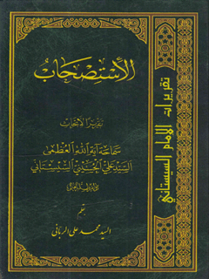

تقریرات الامام السیستانی المجلد 2


ghaemiyeh.com

ghaemiyeh.com

